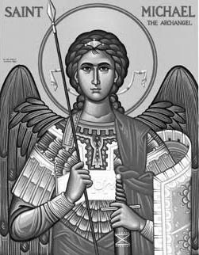

Rímskokatolícka Cirkev

Farnosť

Sv. Michala Archanjela

tel.: 032 – 779 41 76 e-mail: farnost.pobedim@abu.sk

Farské oznamy pre Pobedim
18. – 24. októbra 2021
Po | Sv. Lukáš
Ut | Sv. Pavol od Kríža | 18.00 | + Viera Haasová, manžel Viliam a rodičia (257)
St | Féria | 18.00 | + Vladimír Pomajbo (30-dňová)
Št | Féria | 18.00 | + Ján Niklasch s prosbou za zdravie a Božie požehnanie pre celú rodinu
Pi | Sv. Ján Pavol II. | 18.00 | + Emil Dudík, manželka Mária a deti (370)
So | Féria | 18.00 | + Ján Gajdošík, manželka, dcéra a zať
Ne | 30. nedeľa „cez rok“ | 7.30  10.30 | + Jozef Dudík (456)  + Jozef Bielik a manželka Anna a za zdravie Božie požehnanie pre celú rodinu (258)

- Upratovanie – Č.d.: 98, 98, 99, 111. Ďakujem predchádzajúcej skupine za ich pomoc. Zvlášť chcem poďakovať za upratanie kňazských hrobov na miestnom cintoríne.
- Misie – Budúca nedeľa je misijná. Katolícke misie podporíme finančnou zbierkou. Vďaka za každý váš milodar.
- Pobožnosť - V štvrtok sa pred sv. omšou pomodlíme Korunku Božieho Milosrdenstva.
- Organ – V predchádzajúcich dňoch boli dokončené plánované opravy na organe vo farskom kostole. Oprava stála 7586€ (december 2020 - 4949€; október 2021 - 2637€). Ďakujem p. organistovi a všetkých zainteresovaným za pomoc. Vďaka za vaše milodary.
- Milodar - Bohuznámi darovali na opravu kostola milodar 500€. Veľká vďaka.
- COVID – Okres NMnV je v červenej fáze. Od pondelka do piatku sú sv. omše pre všetkých tzn. 1 osoba na 15m² (= 30 ľudí); v sobotu sv. omša len pre zaočkovaných (počet neobmedzený); obe sv. omše v nedeľu pre nezaočkovaných tzn. 1 osoba na 15m² (= 30 ľudí). Prosím, rešpektujte tieto pravidlá.
JCLic. Ľuboš Tvrdý, farár
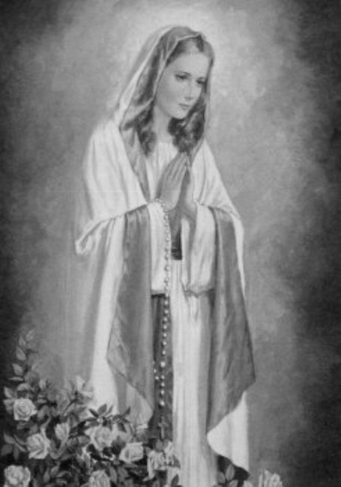

Rímskokatolícka Cirkev

Farnosť

Sv. Michala Archanjela

tel.: 032 – 779 41 76 e-mail: farnost.pobedim@abu.sk

Farské oznamy pre Bašovce
18. – 24. októbra 2021

Po | Sv. Lukáš
Ut | Sv. Pavol od Kríža | 17.00 | za zdravie, Božiu pomoc, pokoj a ochranu pre celú rodinu
St | Féria
Št | Féria
Pi | Sv. Ján Pavol II.
So | Féria | 17.00 | + Jozef dekan, manželka Celestína a rodičia z oboch strán
Ne | 30. nedeľa „cez rok“ | 9.00 | + Alojz a Albína Ferancoví, zať Milan a rodičia (62)

- Misie – Budúca nedeľa je misijná. Katolícke misie podporíme finančnou zbierkou. Vďaka za každý váš milodar.
- Pobožnosť – V utorok sa pred sv. omšou pomodlíme Korunku Božieho Milosrdenstva.
- Ruženec – V dňoch, kedy nebude sv. omša, sa v kostole modlí ruženec o 17.20.
- COVID – Okres PN je v červenej fáze. Pre sv. omše budú platiť nasledujúce pravidlá: dýchacie cesty sú prekryté respirátorom; po každej sv. omši sa urobí zoznam prítomných; od pondelka do piatku sú sv. omše pre všetkých tzn. 1 osoba na 15m² (pre Bašovce = 12 ľudí); v sobotu sv. omša len pre zaočkovaných (počet neobmedzený); v nedeľu sv. omša pre nezaočkovaných tzn. 1 osoba na 15m² (pre Bašovce = 12 ľudí). Prosím, rešpektujte tieto pravidlá, aby sme sa čím skôr dostali do normálnej situácie.

JCLic. Ľuboš Tvrdý, farár

